保護者の皆様へ
印刷用
子供たちの安全なインターネット利用のために
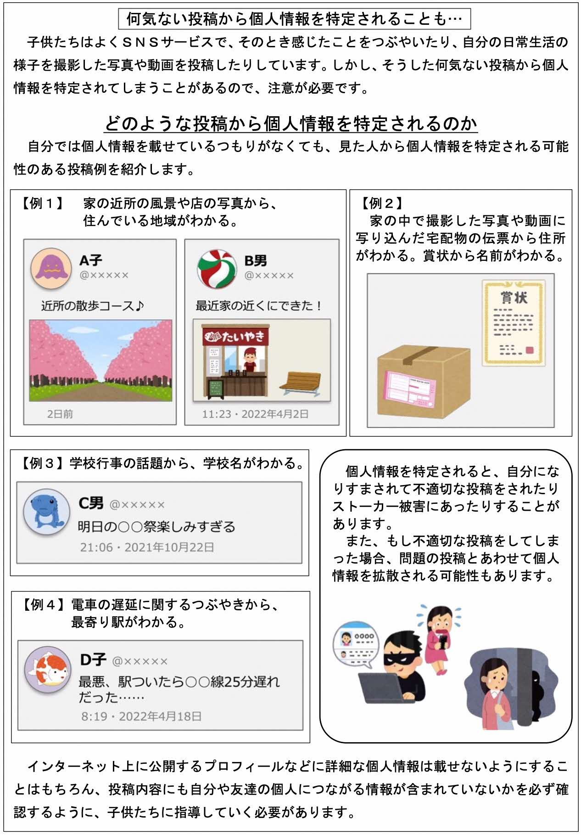
熊 本 県 教 育 委 員 会

